

**大三·同心同行**•  **DAILY LIFEmmexport1594010006013**

↓↓↓

**2025/5/14**

我们的主题——《能干的手》

mmexport1594010011544

** 01 来园情况 **

1.**来园人数**：今日来园幼儿32人。

2.**来园情况：**今天我们班小朋友都准时来园了，非常棒哦！

3.**早点内容**：今天吃的点心是鲜牛奶、蛋仔糕。孩子们能够自主倒奶，根据自己的情况倒适量的牛奶，棒棒哒！

mmexport1590938236088 **02区域游戏**mmexport1590938236088

|  |  |
| --- | --- |
| /Users/dingwenxia/Desktop/未命名文件夹 2/IMG_4200.jpegIMG_4200 | /Users/dingwenxia/Desktop/未命名文件夹 2/IMG_4201.jpegIMG_4201 |
| 益智区：蔡承轩、马皓轩、杨子宸在科探区玩轨道积木。 | 建构区：毛子源、丁赵妍在建构区搭建场景。 |
| /Users/dingwenxia/Desktop/未命名文件夹 2/IMG_4202.jpegIMG_4202 | /Users/dingwenxia/Desktop/未命名文件夹 2/IMG_4203.jpegIMG_4203 |
| 益智区：于亦潇、陈思予在益智区搭建立体积木。 | 美工区：豆豆、刘若熙在美工区进行绘画。 |

|  |
| --- |
|  |

** 03集体活动 **

加减法是最基本的四则运算，减法是指从一个数量中减去另一个数量的运算。8的减法有以下几种算式：8—1=7,8-7=1,8-6=2,8—2=6.8-5=3，8-3=5,8-4=4，本节活动是8的减法，通过看图列算式方式引导幼儿学习8的减法运算，进一步理解减法的含义。

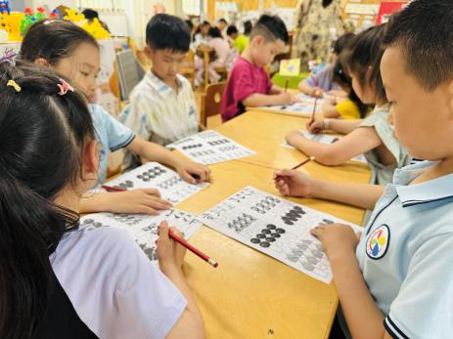在活动中**杨子宸、黄英豪、蔡承轩、梅语辰、于一鸣、姜怀逸、姜怀兴、薛远憬、马皓轩、冯俊杰、毛子源、王俊哲、王俊贤、高语晴、吕卓彤、刘若熙、丁趙妍、李诗雨、朱宸钰、陈思予、邢冰露、刘星彤、刘张熙、田师齐、于依可、顾一诺、李进强、史芯宁、杨静宸、肖铭轩、于亦潇、**等能根据图片口编应用题，并列出算式。

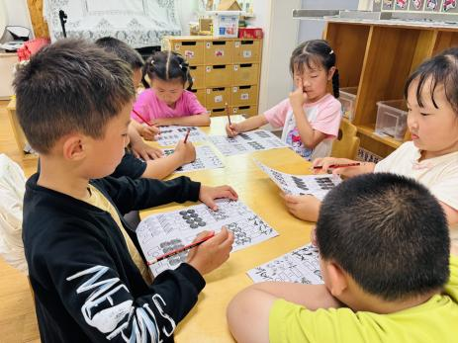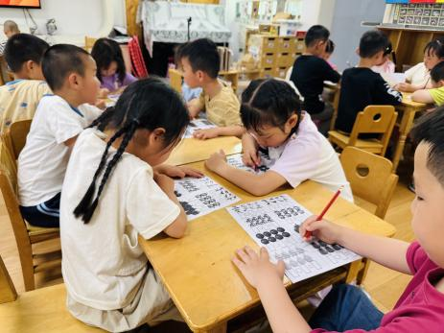

** 04户外活动 **

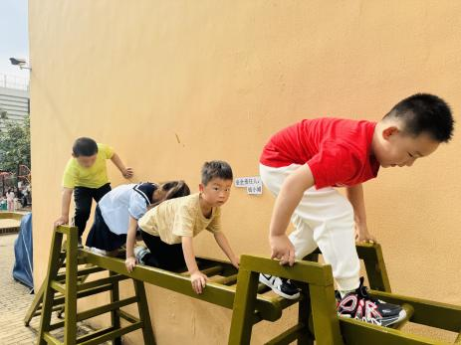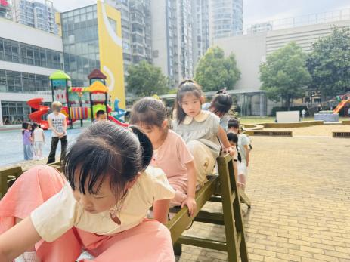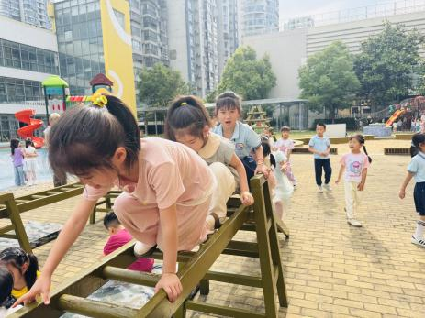

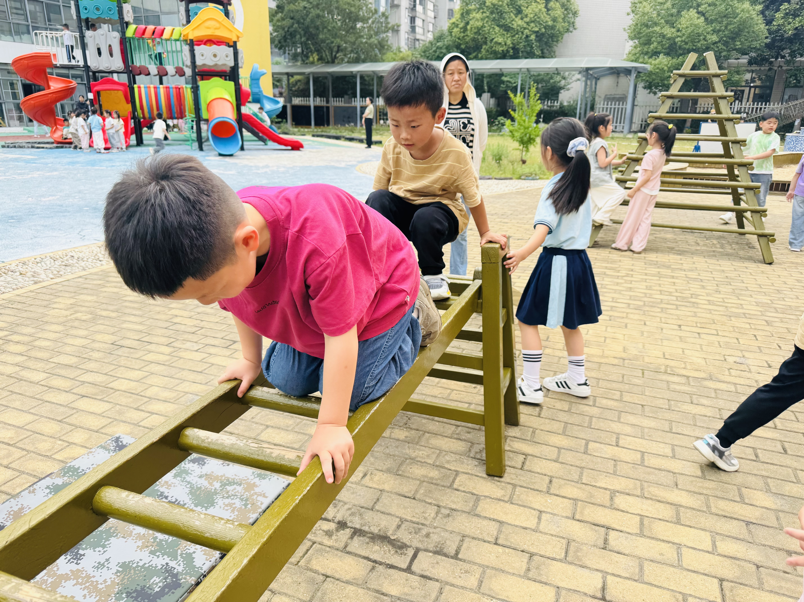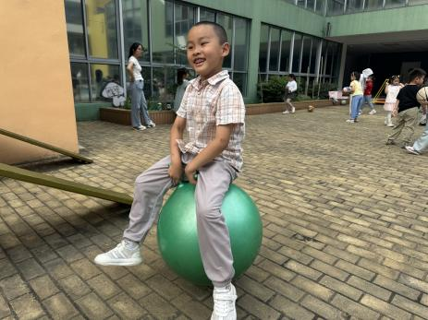

** 05生活活动 **

**吃饭情况：**

1.午餐情况

今天午饭吃的是血糯米饭、儿童版樱桃肉、五福合菜、鸭血豆腐汤，由星期三的值日生在就餐前做好值日生工作，为大家发毛巾、筷子、餐盘等。餐后，值日生也帮助阿姨一起做好擦桌子、收餐盘、送餐车等力所能及的事情。为今天的值日生点赞！

今天午饭饭菜全部吃完了。

下午：午点是黑芝麻糊、蒸山药、香蕉、哈密瓜。

**午睡情况：**

伴随着柔和的轻音乐，小朋友们安静地午睡，都很快地入睡喽！

** 06温馨提示 **

**最近气温温差较大，家长给孩子准备合适的衣物哦！**

在一起的点滴都值得记录

**mmexport1591077507835**